服务器部署

部署内容
在 Windows 服务器上安装 MySQL 8.0、EMQX 、FTP 服务器和Nginx，并开放相应的端口
• MySQL 8.0: 开源免费版本，遵循 GPL 许可证。
• EMQX: 免费社区版，遵循 Apache License 2.0。
• FileZilla Server: 免费，使用 GPL 许可证。
• Nginx1.25: 免费，使用 GPL 许可证。
• panoporcesser应用(自主研发)部署:
• webserver应用(自主研发)部署:
• panowebbroswer应用(自主研发)部署:

部署过程

安装 MySQL 8.0

准备MySQL 安装包
准备适用Windows 的 "MySQL Installer"（mysql-installer-community-8.0.30.msi）。

安装 MySQL
1. 运行下载的 `.msi` 文件以启动 MySQL Installer。
2. 选择 "Server only" 或 "Developer Default" 安装类型，点击 "Next"。
3. 确认安装要求，点击 "Next"。
4. 在 "Installation" 界面，点击 "Execute" 开始安装所需的组件。
5. 安装完成后，点击 "Next" 进入配置步骤。

配置 MySQL
1. 在 "Product Configuration" 界面，选择 "MySQL Server" 并点击 "Next"。
2. 选择 "Standalone MySQL Server" 或 "InnoDB Cluster"，根据实际需求选择。
3. 配置 MySQL 实例：设置连接端口（默认为 3306）、选择 "Development Machine" 作为配置类型（可以根据实际情况选择其他类型）。
4. 设置 MySQL 根用户密码，记下该密码以备后用。
5. 选择 "Install as Windows Service"，并确保 "Start MySQL Server at System Startup" 被选中。
6. 点击 "Next" 和 "Execute" 以应用配置。
7. 点击 "Finish" 完成 MySQL 安装与配置。

安装 EMQX

准备EMQX 安装包
选择适用于 Windows 的版本（通常是 `.zip` 压缩包）。

安装 EMQX
1. 解压下载的 `.zip` 文件到目标目录，例如 `C:\emqx`。
2. 打开命令提示符（CMD）或 PowerShell 以管理员身份运行。
3. 进入解压目录，运行以下命令以启动 EMQX：
```shell
cd C:\emqx
emqx start
```

配置 EMQX
1. 配置文件位于 `C:\emqx\etc\emqx.conf`。使用文本编辑器编辑配置文件，根据需求修改设置。
2. 重启 EMQX 以应用配置：
```shell
emqx restart
```

安装 FTP 服务器

准备安装包
1. 准备号windows的安装报（exe文件）。

安装 FileZilla Server
1. 运行下载的 `.exe` 文件以启动安装程序。
2. 选择 "I agree" 以接受许可协议，然后点击 "Next"。
3. 选择安装路径并点击 "Next"。
4. 选择安装选项：
- 安装为 Windows 服务（推荐）
- 启动 FileZilla Server 界面
5. 完成安装并点击 "Next"。

配置 FileZilla Server
1. 启动 FileZilla Server 界面（如果在安装时未选中启动选项，可手动启动）。
2. 在 "连接到服务器" 窗口中，默认设置通常适用于大多数场景（默认端口为 14147）。
3. 进入 "编辑" > "用户"，在 "用户" 选项卡中添加新用户，并设置密码。
4. 在 "共享文件夹" 选项卡中配置用户的访问权限（例如设置文件夹路径和读写权限）。
5. 确保防火墙允许 FileZilla Server 的相关端口通过。

安装nginx1.25

准备安装包
1. 准备windows的安装包，nginx1.25.0.zip。

安装nginx
1. 解压下载的 `.zip` 文件到目标目录，例如 `C:\nginx1.25`。
2. 打开命令提示符（CMD）或 PowerShell 以管理员身份运行。
3. 进入解压目录，运行以下命令以启动 EMQX：
```shell
cd C:\nginx1.25
Nginx.exe

配置nginx
1. 启动nginx（如果在安装时未选中启动选项，可手动启动）。
2. 默认设置通常适用于大多数场景（默认端口为80）。
3. 详细配置在nginx根目录下的conf目录中的nginx.conf中
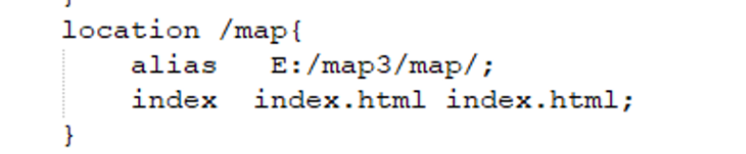
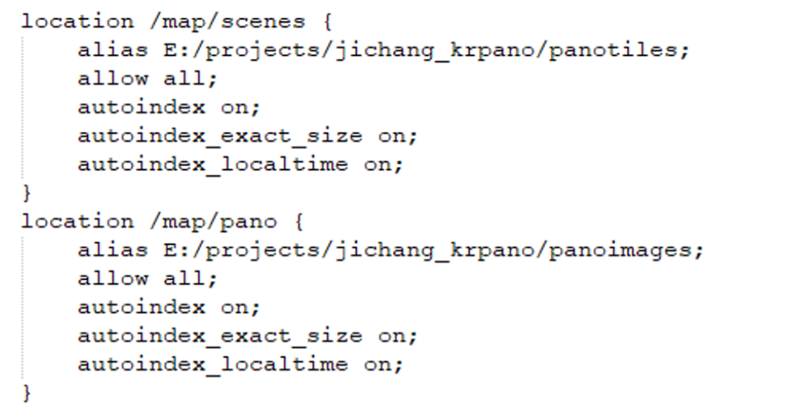
其中 map是网页端的项目配置，scenes和pano分别是全景图和图片的配置

panoporcesser运行程序部署

准备安装包
- 准备好panoporcesser执行文件
- 准备好config.ini配置文件

设置相关参数
1. 打开config.ini文件。
2. 设置消息服务器，包括mqtt的ip、port、user、psw等参数
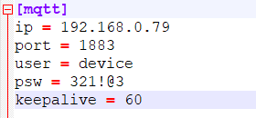
- 设置数据库相关参数，包括dbhost、dbport、dbname、dbuser、dbpsw等
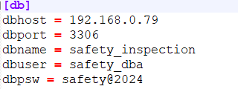
- 设置抽稀相关参数，包括distance、folder_path、server_path等
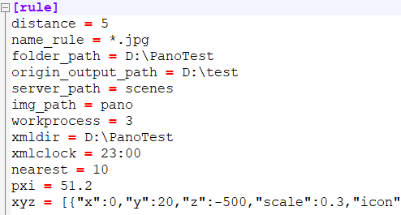
Distance -- 抽稀距离
Folder_path -- 全景照片访问目录，也是ftp目录
Origin_output_path -- tiles文件存放目录
Workprocess -- 同时处理的线程数量，根据服务器性能而定
Xmldir -- 路径文件目录
Nearest -- 相邻取景距离

运行方式
- 可直接运行exe文件，也可以通过批处理文件运行

webserver运行程序部署

准备安装包
- 准备好webserver执行文件
- 准备好config.ini配置文件

设置相关参数
1. 打开config.ini文件。
2. 设置消息服务器，包括mqtt的ip、port、user、psw等参数
- 设置数据库相关参数，包括dbhost、dbport、dbname、dbuser、dbpsw等
- 设置抽稀相关参数，包括distance、folder_path、server_path等
Distance -- 抽稀距离
Folder_path -- 全景照片访问目录，也是ftp目录
Origin_output_path -- tiles文件存放目录
Workprocess -- 同时处理的线程数量，根据服务器性能而定
Xmldir -- 路径文件目录
Nearest -- 相邻取景距离

运行方式
可直接运行exe文件，也可以通过批处理文件运行

Panowebbroswer 前端部署

准备部署包
- 准备好前端程序的压缩包。

部署
- 解压缩到ngingx的html目录下，或者指定的相关目录。
- 设置好相关访问的ip地址

运行方式
不需要启动，跟随nginx服务启动

开放相关端口

打开 MySQL 端口（默认端口 3306）
1. 打开 "控制面板" > "系统和安全" > "Windows Defender 防火墙"。
2. 点击 "高级设置" 以打开 "Windows Defender 防火墙 高级安全" 窗口。
3. 在左侧面板中选择 "入站规则"，然后点击 "新建规则"。
4. 选择 "端口" 并点击 "下一步"。
5. 选择 "TCP" 并输入 "3306" 作为特定本地端口，点击 "下一步"。
6. 选择 "允许连接"，点击 "下一步"。
7. 根据需要选择配置文件（域、私有、公共），点击 "下一步"。
8. 输入规则名称（例如 "MySQL 3306"），点击 "完成"。

打开 EMQX 端口（默认端口 1883）
1. 打开 "控制面板" > "系统和安全" > "Windows Defender 防火墙"。
2. 点击 "高级设置" 以打开 "Windows Defender 防火墙 高级安全" 窗口。
3. 在左侧面板中选择 "入站规则"，然后点击 "新建规则"。
4. 选择 "端口" 并点击 "下一步"。
5. 选择 "TCP" 并输入 "1883" 作为特定本地端口，点击 "下一步"。
6. 选择 "允许连接"，点击 "下一步"。
7. 根据需要选择配置文件（域、私有、公共），点击 "下一步"。
8. 输入规则名称（例如 "EMQX 1883"），点击 "完成"。

打开 FTP 端口（默认端口 21）
1. 打开 "控制面板" > "系统和安全" > "Windows Defender 防火墙"。
2. 点击 "高级设置" 以打开 "Windows Defender 防火墙 高级安全" 窗口。
3. 在左侧面板中选择 "入站规则"，然后点击 "新建规则"。
4. 选择 "端口" 并点击 "下一步"。
5. 选择 "TCP" 并输入 "21" 作为特定本地端口，点击 "下一步"。
6. 选择 "允许连接"，点击 "下一步"。
7. 根据需要选择配置文件（域、私有、公共），点击 "下一步"。
8. 输入规则名称（例如 "FTP 21"），点击 "完成"。

打开nginx端口（默认端口80）
1. 打开 "控制面板" > "系统和安全" > "Windows Defender 防火墙"。
2. 点击 "高级设置" 以打开 "Windows Defender 防火墙 高级安全" 窗口。
3. 在左侧面板中选择 "入站规则"，然后点击 "新建规则"。
4. 选择 "端口" 并点击 "下一步"。
5. 选择 "TCP" 并输入 "80" 作为特定本地端口，点击 "下一步"。
6. 选择 "允许连接"，点击 "下一步"。
7. 根据需要选择配置文件（域、私有、公共），点击 "下一步"。
8. 输入规则名称（例如 "nginx"），点击 "完成"。

设置开机自启动
为了确保 MySQL 8.0、EMQX 和 FTP 服务器在 Windows 服务器启动时自动启动，你需要将这些服务配置为开机自启。以下是如何为每个服务设置开机自动启动的步骤：

设置 MySQL 8.0 为开机自动启动

MySQL 安装时通常会配置为开机自动启动。如果未配置，或需要检查配置，请按照以下步骤操作：

确认 MySQL 作为 Windows 服务
1. 打开 "运行" 对话框（按 `Win + R`），输入 `services.msc` 并按回车，打开服务管理器。
2. 在服务列表中，找到 `MySQL`（服务名称可能为 `MySQL80`）。
3. 右键点击 `MySQL` 服务，选择 "属性"。
4. 在 "常规" 选项卡中，确保 "启动类型" 设置为 "自动"。
5. 如果 "启动类型" 不是 "自动"，请选择 "自动"，然后点击 "应用" 和 "确定"。

设置 EMQX 为开机自动启动

EMQX 并没有内置的 Windows 服务功能，你需要通过额外的工具或脚本来实现自动启动。以下是通过任务计划程序设置 EMQX 自动启动的步骤：

创建启动任务
1. 打开 "任务计划程序"（在 "开始" 菜单中搜索 "任务计划程序"）。
2. 在右侧的操作面板中，点击 "创建基本任务"。
3. 输入任务名称（如 "Start EMQX"），点击 "下一步"。
4. 选择 "当我登录时" 触发任务，点击 "下一步"。
5. 选择 "启动程序"，点击 "下一步"。
6. 在 "程序/脚本" 字段中，输入 EMQX 可执行文件的路径，例如：
```shell
C:\emqx\bin\emqx.cmd
```
7. 点击 "下一步"，确认设置无误后点击 "完成"。

配置 EMQX 任务（可选）
1. 在 "任务计划程序" 窗口中，找到你刚刚创建的任务，右键点击选择 "属性"。
2. 在 "常规" 选项卡中，确保 "以最高权限运行" 被选中。
3. 在 "触发器" 选项卡中，检查触发条件是否正确设置为 "当我登录时"。
4. 在 "操作" 选项卡中，确认启动程序路径正确。
5. 点击 "确定" 保存设置。

设置 FileZilla Server 为开机自动启动
FileZilla Server 可以通过 Windows 服务自动启动：

安装 FileZilla Server 作为 Windows 服务
1. 打开 "FileZilla Server Interface"（如果未打开，请手动启动）。
2. 选择 "编辑" > "设置"。
3. 在 "常规设置" 中，确保 "作为 Windows 服务运行" 被选中。如果未选中，选择 "安装服务" 并按照提示完成安装。
4. 点击 "确定" 保存设置。

验证 FileZilla Server 自动启动
1. 打开 "服务" 管理器（按 `Win + R`，输入 `services.msc` 并按回车）。
2. 找到 `FileZilla Server` 服务。
3. 右键点击 `FileZilla Server` 服务，选择 "属性"。
4. 在 "常规" 选项卡中，确保 "启动类型" 设置为 "自动"。
5. 如果 "启动类型" 不是 "自动"，选择 "自动"，然后点击 "应用" 和 "确定"。

设置nginx为开机自动启动
通过shell:startup进行设置
将nginx启动bat文件复制到shell:startup目录下

